混线生产标准作业&效率提升实践
价格：3980元/人
导师：白宝俊老师
课程日期： 8月10-11日（周四周五、合肥开课）
参训对象：生产经理、精益经理、生产主管、生产现场主管、工程师、工段长、班组长等生产相关人员。
【课程背景】
在当今激烈的市场竞争中，企业正面临着人员费用的增加，原材料的涨价，人民币的升值，而产品价格却趋于下降。“三涨一跌”，使企业承受着巨大的成本压力和生存的危机。企业纷纷寻找妙方良药，消化成本的增加。即研究如何提高企业效率与效益的管理，自动化并没有达成相应效果？多品种、小批量模式下很难实现自动化？殊不知提高效率、降低成本最基础最有效的方法是“标准作业”。自动化最好的前提也是“标准作业”。多品种小批量模式下也可以标准作业。如果在现有模式下实现30%以上的效率提升，你会考虑吗？
【课程介绍】
标准作业是精益生产的基础：没有标准就没有改善
提高效率是面对工资不断上涨、成本不断上升的根本之一；通常标准作业改善可以提高生产效率30%以上；
但很多企业面临新情况：
1. 一条生产线的产品品种不断增加（工艺和工时都有差异）；
2. 员工离职率越来越高；
3. 强压式执行方式越来越没有效果
4. 员工的要求越来越高
如何在这些模式下，在传统标准作业方法应对新形势、新情况对应的新策略？
【课程收益】
- 系统掌握标准作业提升生产效率方法；
- 掌握标准作业三表（标准作业表，标准作业组合表、标准作业指导书）的运用；
- 掌握混线模式（多品种、小批量）模式下动态产线平衡和管理方法；
- 制定多技能员工发展计划；
- 理解如何能调动员工的积极性，运用好绩效考核方法
- 通过沙盘模拟体验标准作业的方法和成效，（多品种、小批量模式）运用方法;
- 在实践工作进行实践，对实际问题展开充分研讨;
- 在传统方法基础上延伸多品种、小批量的解决方案;
- 通过多品种、小批量标准作业案例实践分享成功做法;
【课程实况】
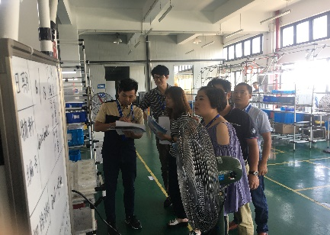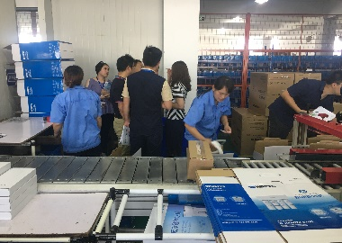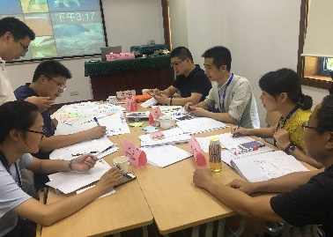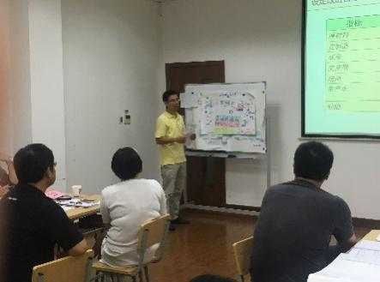
【课程大纲】

一、标准作业概念及意义
- 标准作业概念
- 标准作业在精益生产系统中的地位
- 标准作业的作用
- 标准作业三要素
- 节拍时间
- 标准作业顺序
- 标准在制品
- 标准作业改善步骤
二、标准时间的设定
- 标准时间的概念
- 标准时间的构成
- 标准时间设定的方法
三、现状流程分析和现场浪费实践和标杆参观
- 现状流程分析
- 现场浪费观察识别实践
- 流程问题总结
四、标准作业沙盘模拟
- 工厂流程沙盘模拟
- 流程改善
- 标准作业改善
- 制作标准作业
- 沙盘模拟改善总结
五、标准作业的制定步骤
- 识别工作步骤
- 记录各步骤的时间
- 绘制现场图
- 制定标准
- 标准作业与作业标准的区别
六、标准作业表
- 标准作业表要素
- 制定标准作业表
- 制定标准作业组合表
七、作业指导书要素和制作
- 作业指导书要素
- 作业分解的要点
- 作业分解案例
- 制作作业指导书
- 分享作业指导书
八、标准作业改善现场实践
- 改善计划研讨
- 改善效果分析
- 改善行动计划制定
- 改善可能会遇到的问题的研讨
- 制定改善标准作业
- 标准作业改善分享
九、标准作业实践分享
- 你自己的工厂还有什么实际的特殊情况
- 特殊情况研讨分享
十、节拍设计和生产线平衡
- 生产节拍定义
- 多品种少批量的混线生产线节拍设计
- 生产线平衡分析和改善
- 人员配置规划
- 布局调整优化
- 生产线设计的运作经济原则
十一、工厂生产线布局沙盘
- 精益布局规划原理
- 作业方式改进讨论
- 工厂生产线布局沙盘规划
- 布局规划分享
十二、混线状态下的标准作业
- 工时动态平衡法；
- 混线排产原则
- 混线动态管理
十三、生产线可视化规划
- 可视化内容和要素
- 可视化层次
- 生产线看板设计
- 公司实际可视化方案规划
十四、管理者的标准作业
- 标准作业的巡查
- 多技能员工的培养
十五、改善行动计划
- 你学到了什么？
- 你回到公司的改善行动计划
- 提高改善成果的时间
- 改善行动计划的分享感受

【授课讲师】
白老师 精益学院导师
★五百强制造业实战型管理专家★
让运营简单快乐 让工作高效有料
[中层管理][精益生产][质量管理]专家
- 精益生产实战型专家/高级讲师
- 六西格玛黑带
- 系统的接受过日本与美国专家的专业培训，并做过几百场改善

【专业背景】
1.[凯泉] 曾服务于石家庄凯泉杂质泵有限公司，任总经理工作。
➢推行卓越运营，开展6S和可视化管理工作，推行小泵价值流改善，效率提高80%。
➢根据价值流规划，对现有布局重新调整，扭亏400万，实现盈利。
2.[赛莱默]曾服务于赛莱默水处理系统有限公司，从事精益生产和质量改进工作。
➢推行全员改善，全面推进6S和可视化.
➢独立领导价值流改善项目，建立拉系统和中小线单件流单元设计，并圆满达成目标，该项目获得总部以及中国区的高度认可，作为一个标杆生产线全球推广。
➢建立现场质量控制系统，实施FMEA和CP，导入防错技术和SPC控制，提高供应商的质量保证能力。已发货产品缺陷率从2014年的1365ppm到365ppm；供应商的质量水平从2014年的21460ppm降低到4264ppm。
➢建立全面质量成本管理体制，参与公司的目标和指标制定
➢重新建立ISO9000体系和客户服务体制
➢2008年通过绿带认证，2014年获得黑带认证，领导项目4个，推行300多个改善，年节省300多万美元。
➢2009年通过美国质量经理认证。
- [普利司通] 曾服务于普利司通轮胎有限公司，从事质量担当工作
- 建立TS16949体系，并于2005年通过认证；辅导3个1级供应商进行过程能力改善，并通过日本本部审核。
- 主抓质量改进活动，质量改善，质量日活动，上下工序走访活动等等
2. [第三橡胶厂]主要从事过车间技术员，工艺员，项目管理，质量管理，企业管理等工作
- 建立QS9000/GJB2001体系，并通过认证，同时主导产品的CCC认证；
在轮胎检测方面引入全息检验技术，在轮胎工业上发表全息技术在轮胎检测中的应用论文。
【擅长课程】
一线主管问题分析解决、一日生产管理、六西格玛绿带、黑带培训、统计过程控制（SPC）、8D、QCC、DFM、DFA、全面质量管理、精益生产导入、价值流分析、TPM等；
【讲师优势】
- 白老师长期以来一直在企业摸爬滚打，一直奉行理论与实践结合的方式，做到理论浅显易懂，方法实用有效、思维不断创新。在方针管理、现场管理、精益TPM设备管理、改善周活动、快速换线（SMED）、质量改进、精益持续改善、成本管理、班组长（督导者）能力提升的策划及推进方面，有着丰富的实战经验。
- 白老师系统的接受过日本与美国专家的专业培训，有着国企，日企，美企和，民营企业的丰富经历，从事质量和精益生产领域近二十年，与有先进的管理理念和丰富经验的团队一起工作，学习，成为了一名有丰富实战经验的教练。
- 白老师以“空讲理论，不能落地的老师就不是好老师；持续改善不能带来收益的顾问不是好顾问”的宗旨，以深入浅出，通俗易懂的培训风格广受客户好评，真正做到在完成项目目标的同时培养精益管理团队，提升卓越运营能力，超越客户期望的转变。
【教学风格】
——[快乐有料]——
培训项目操作实战型专家主讲，项目推行经验丰富，问题解决更透彻，借助学员实际案例进行针对性性的剖析、演练，实现学员带着问题来带着答案走！
——[轻松幽默]——
将专业系统的理论知识与企业实践相结合，讲解深入浅出，演绎通俗易懂，真正做到一听就懂、一练就会!
——[气氛活跃]——
将管理知识生活化，并辅助大量案例引起学员共鸣，有利于学员参与其中，并确保学员主动与持久的学习力。
——[学以致用]——
用互动、体验、讲评等授课方式，让学员在练中学，学中练，达到学以致用，用企业实践经验，并将带方法和工具解决企业的实际问题。
【荣誉客户】
浙江苏泊尔家电有限公司、常州富兴机电有限公司、苏州市伟克斯电器有限公司、无锡布勒机械制造有限公司、宁波吉盛电器有限公司、宝飞优耐特斯、上海心玮医疗、北京贝瑞和康医疗器械有限公司、上海真兰仪表科技股份有限公司、真诺测量仪表（上海）有限公司、慧而特（中国）餐饮设备有限公司、艾法史密斯机械（青岛）有限公司、文登奥文机电有限公司、壳牌石油公司、博世电动、杜邦化学、荷兰飞利浦、中远集团、中兴通讯、美的、小天鹅、上海电气、亚新科汽车、通用电气、通用汽车、阿尔卡特、施耐得、IBM、惠普电脑、摩托罗拉、特许半导体、仁宝电子、杜邦、广东电信、长安福特、大众汽车、西门子、联合利华、飞利浦医疗、贝尔、马尼托瓦餐饮设备（杭州、张家港工厂）、华为、TRW、TCL、中远物流、国美电气、神龙汽车、神华集团、斯凯孚、博威、罗氏制药、UT斯达康(中国)有限公司等；

联系方式：中企联企业培训网
咨询电话：010-62885261 传真：010-62885218
联 系 人：潘宏利 13051501222
电子邮箱：phL568@163.com
网 址：www.zqLpx.com

报名回执

单位名称
发票抬头
公司地址
联系人 |  | 电话 |  |  | 手机
职务 |  | 传真 |  |  | E-mail
参会人数： 人 |  | 参会费用： 元 |  |  | 付款方式：□课前转帐 □现金
酒店预订委托 |  | □是 标双 间 标单 间
参加  学员  名单 | 姓名 | 职务 |  | 手 机 | E-mail

